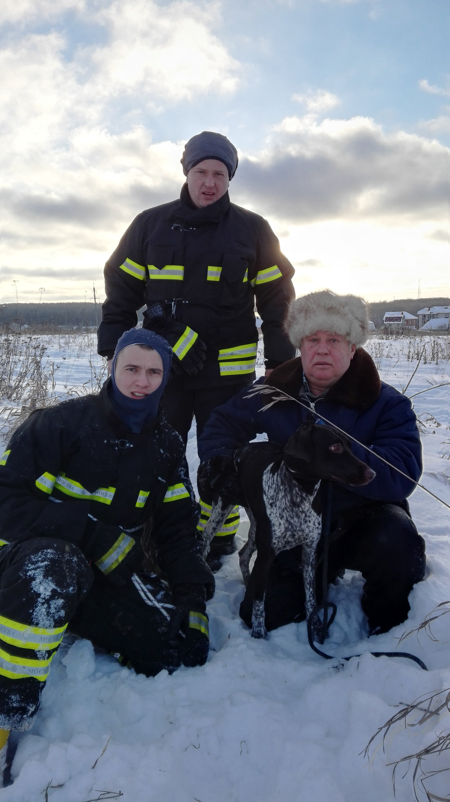
Спасатели новой Москвы спасли собаку, провалившийся в люк
Сегодня 15 декабря в Центр управления кризисных ситуациях Главного управления МЧС России по г. Москве поступило сообщение о происшествии по адресу: поселение Рязановское, деревня Девятское ТИНАО. По заявке «собака провалилась в люк».
Незамедлительно дежурная смена № 5 пожарного отряда 304 ГКУ «ПСЦ» выехала на место.
По информации заявителя собака провалилась в канализационный колодец в поле деревни Девятское.
По прибытию пожарно-спасательного расчета хозяин собаки находился на месте проишествия и показал спасателям люк, где находилась беспомощное животное.
Силами расчета, животное было извлечено на поверхность при помощи треколенной лестницы и пожарно-спасательной веревки и передано хозяину.
В спасательной операции по спасанию животного принимали участие: старший смены Юрий Чаплыгин, старший расчета Василий Астахав, пожарный Алексей Макеров.

